**MicroUsuarios**

1. O microserviço está organizado seguindo as boas práticas de desenvolvimento de software.

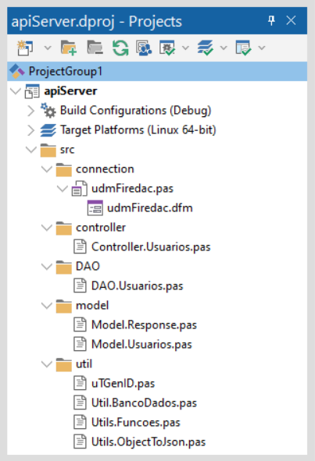

1. Na pasta “connection”, temos o datamodule “udmFiredac” com os componentes de conexão e na unit está a codificação necessária para que microserviço se conecte a um banco de dados Firebird.

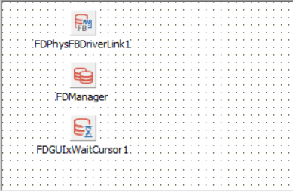

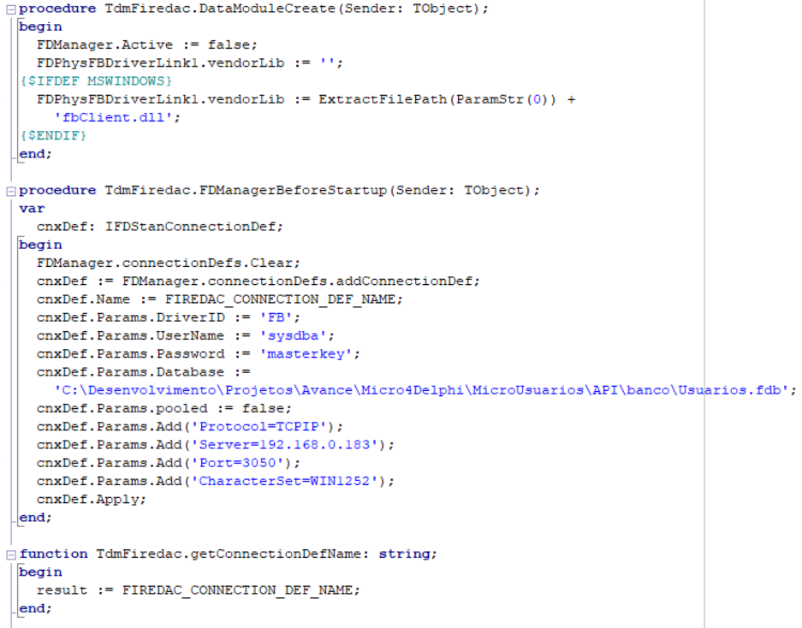

1. Na pasta “controller”, temos a unit “Controller.Usuarios” responsável por controlar o acesso a camada “DAO” que faz as solicitações e alterações no banco de dados. Nessa unit também estão os comandos do Swagger para a criação automática da documentação da API da Usuários.

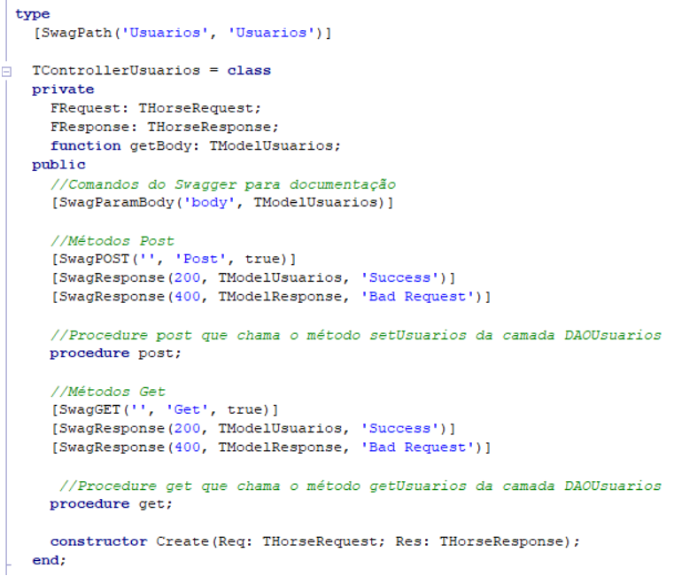

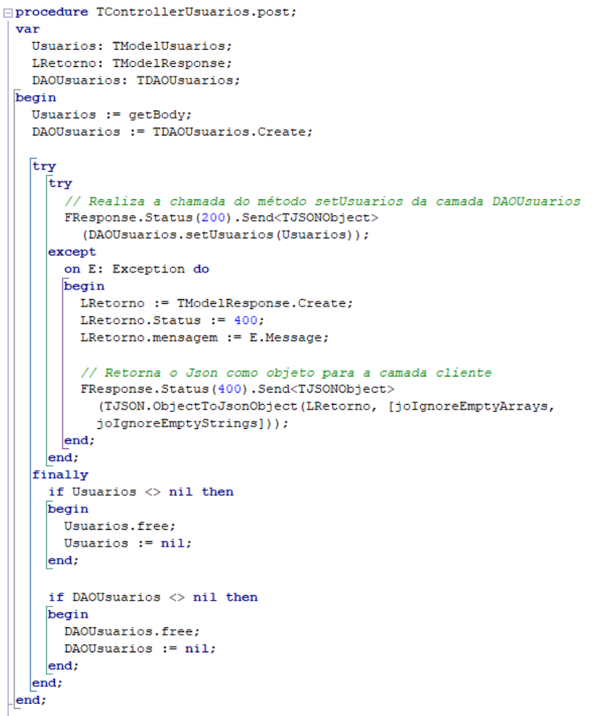

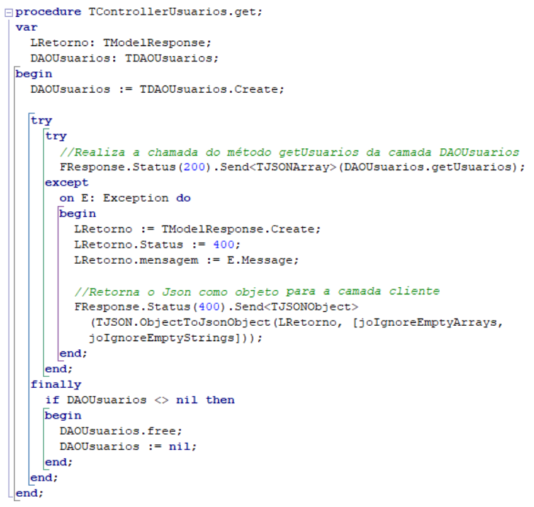

1. Na pasta “DAO”, temos a unit “DAO.Usuarios” responsável por realizar os comandos SQL para consulta e inclusão de usuários no banco de dados. Para consulta de usuários é utilizado o método “getUsuarios” e para inclusão é utilizado o método “postUsuarios”.

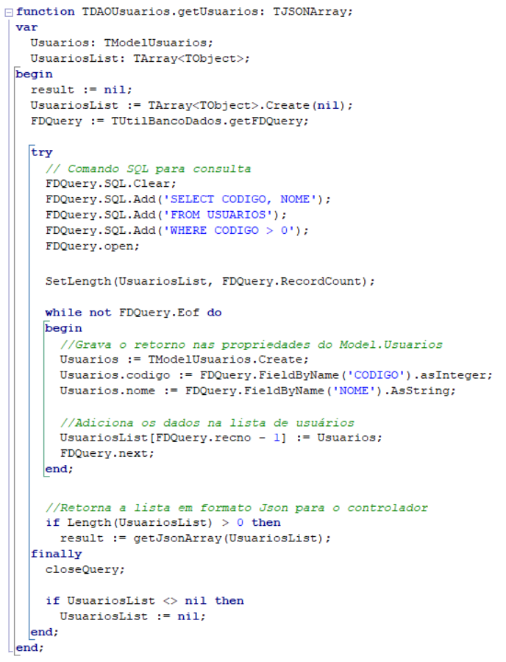

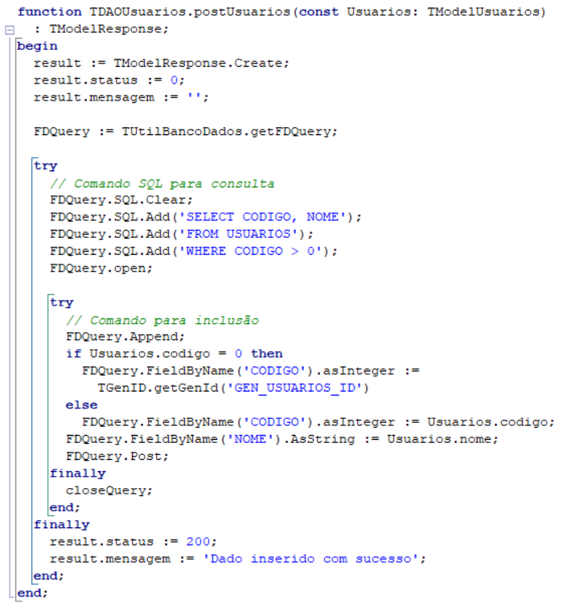

1. Na pasta “model”, temos a unit “Model.Usuarios” responsável por instanciar as propriedades da tabela usuários e a unit “Model.Response” responsável por instanciar as propriedades de retorno das solicitações da camada Cliente.

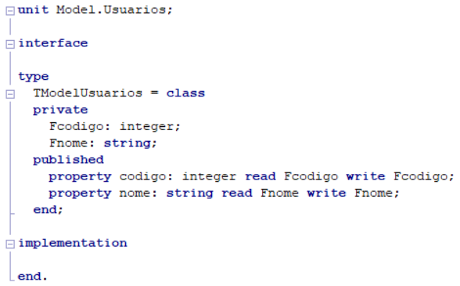

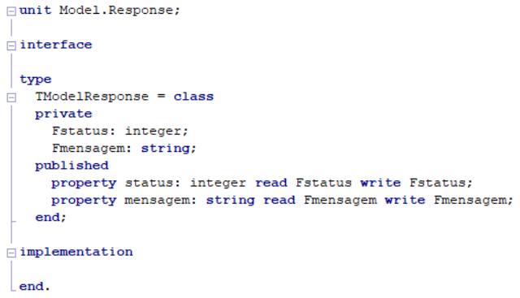

1. Na pasta “util”, temos as units auxiliares do projeto:
   1. Unit “uTGenID”, responsável por buscar o generator da tabela USUARIOS no banco dados;
   2. Unit “Util.BancoDados”, responsável por criar o datamodule “udmFiredac” e os objetos de conexão com o banco de dados, sendo eles o “FFDConnection” e o “FDQuery”;
   3. Unit “Utils.Funcoes”, responsável por alocar todas as funções auxiliares do projeto;
   4. Unit “Utils.ObjectToJson”, responsável por converter objetos em JSON.